Le **Covid-19** a changé notre vie depuis quelques mois déjà. Il est apparu en décembre 2019 et s'est répandu dans le monde entier provoquant plus d'un million de décès. À cause de ce virus, nous avons dû changer notre mode de vie du jour au lendemain.

[](https://1.bp.blogspot.com/-NtT96uI0SZE/WphPGF9fSAI/AAAAAAAACOc/lNml3Anxztkzy1ofGE_6PSd73Jl4rpduACLcBGAs/s1600/Les%2Bindicateurs%2Bde%2Btemps0.png)

**Les indicateurs de temps** permettent de situer les événements dans le temps.

Ils répondent généralement à la question « quand ? »

|  |  |  |
| --- | --- | --- |
| **Passé** | **Présent** | **Futur** |
| Hier  Avant-hier  Hier matin / après-midi / soir  La semaine dernière  Le mois dernier  L’année dernière  L’été dernier, etc…  Avant / Autrefois | Aujourd’hui  Ce matin / cet après-midi / ce soir  Cette semaine  Ce mois-ci  Cette année  Cet été / automne / hiver / ce printemps  Actuellement / De nos jours | Demain  Après-demain  Demain matin / après-midi / soir  La semaine prochaine  Le mois prochain  L’année prochaine  L’été prochain, etc…  Dans… jours / semaines / mois / années |

D’autres indicateurs temporels expriment la durée :

Depuis → pour exprimer une continuité.

*Je vous attends* ***depuis*** *une heure !*

Pendant → pour exprimer une durée limitée.

*Nous ne travaillerons pas* ***pendant*** *les vacances de Pâques.*

En → durée nécessaire pour réaliser une action.

*Il a fait le tour du monde* ***en*** *une année.*

Il y a → on parle d’un moment qui a eu lieu dans le passé.

*Ils sont partis* ***il y a*** *30 minutes.*

**L'expression de la fréquence**

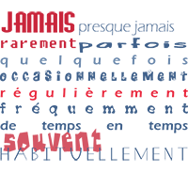

Les adverbes et les expressions de la fréquence permettent d'exprimer une habitude et donc de donner des informations sur la fréquence à laquelle se réalise quelque chose.  
  
Les adverbes sont invariables et se placent en général après le verbe.  
  
**Exemples :**

*Je****ne****me maquille****jamais****.*

*Tu fais****souvent****la cuisine.*

*Elle fait le ménage****deux fois par semaine****.*

*Il fait****rarement****les courses.*

*Nous faisons****parfois****du sport.*

*Vous allez****régulièrement****à la piscine.*

*Elles vont****occasionnellement****en discothèque.*

*Ils rangent****fréquemment****leur chambre.*

*Habituellement / d'habitude*

*quelquefois*

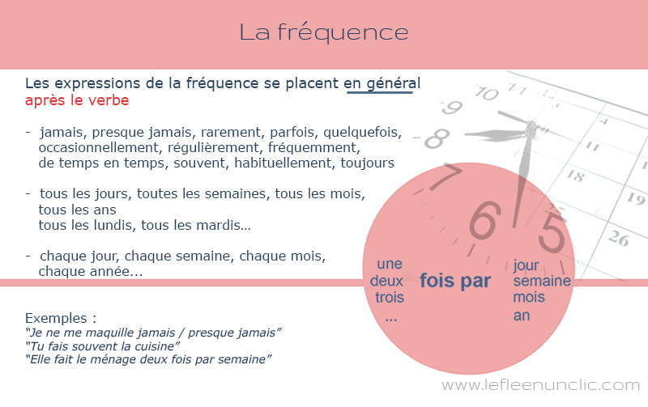

### [Comment améliorer la compréhension et l'expression orales ?](https://www.lefleenunclic.com/2020/09/comment-ameliorer-la-comprehension-et.html)

<https://www.lefleenunclic.com/search/label/Expression%20orale>

**Simone de Beauvoir**

Dans quelques jours, le 8 mars, nous célébrons la journée internationale des droits des femmes. C'est pourquoi nous avons voulu consacrer un article à une personnalité littéraire qui a consacré sa vie à la lutte des droits des femmes.

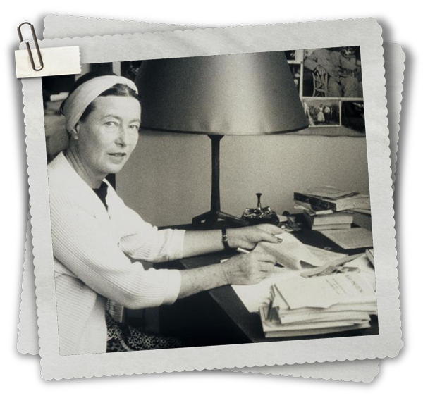

Nous parlons bien sûr de Simone de Beauvoir (1908-1986), compagne de Jean-Paul Sartre, professeur, romancière, épistolière, mémorialiste, essayiste et philosophe française. Elle est connue pour la publication de l'essai *Le Deuxième Sexe*, en 1949. Cet essai en deux tomes, existentialiste et féministe, est reconnu comme une oeuvre majeure de la philosophie et a été vendu à plusieurs millions d'exemplaires dans le monde.

Chaque tome est précédé de deux épigraphes ...

**Tome I :***«Il y a un principe bon qui a créé l’ordre, la lumière et l’homme et un principe mauvais qui a créé le chaos, les ténèbres et la femme.»* (Pythagore)

*«Tout ce qui a été écrit par les hommes sur les femmes doit être suspect, car ils sont à la fois juge et partie.»*(Poullain de La Barre).

**Tome II :** *«Quel malheur que d’être une femme ! et pourtant le pire malheur quand on est femme est au fond de ne pas comprendre que c’en est un.»* (Kierkegaard)

*«À moitié victimes, à moitié complices, comme tout le monde.*» (Sartre)

Une de ses citations les plus connues et qu'on peut retrouver dans *Le Deuxième Sexe* est la suivante :



Vous aimez cette citation ? Si vous désirez la télécharger et l'imprimer, cliquez sur le lien suivant :

<https://www.lefleenunclic.com/search/label/Vocabulaire>